Sesión de Educación Física
SA | En marcha |  | Nº de sesión: |  | Nivel: | 5º
Obxectivo/s da sesión
- Promover o xogo como medio de diversión e pasatempo.
- Desenvolver habilidades físicas e sociais por medio do xogo.
- Valorar a variedade e aprendizaxe lúdica.
Material necesario: |  | Cronómetros, pelotas, reprodutor de sons co test Course Navette
Instalacións: |  | Pavillón polideportivo.

Presentación
Saúdo ao alumnado.  Información ás alumnas e alumnos da planificación da sesión.  Explicación do procedemento adecuado para medir a frecuencia cardiaca no pulso.  Mediremos as pulsacións e anotarémolas nun papel onde compararemos as pulsacións iniciais coas pulsacións ao final da sesión. |  | 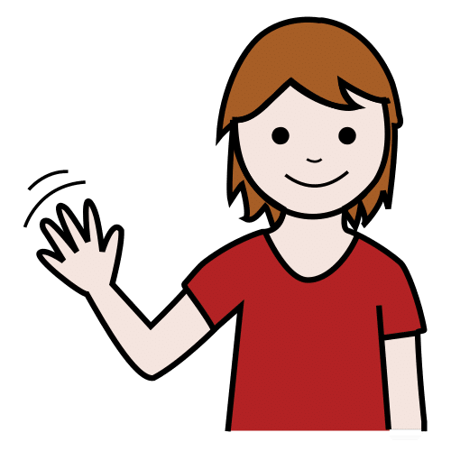
Material: | Cronómetro.

Activación
Nome actividade: | Cortafíos | Tempo aprox. | 5 min.
Explicación:
Un alumno pilla e ten por obxectivo perseguir a outro compañeiro. O resto tenta cruzarse para cortar o fío imaxinario que os une, entón deberase pillar ao que se cruzou. |  | 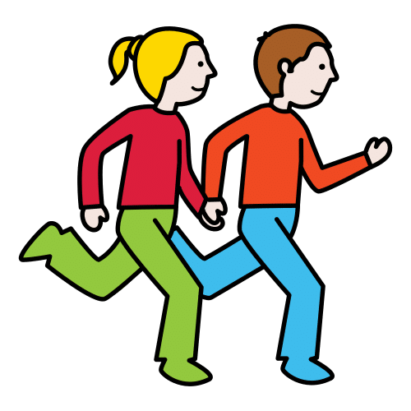  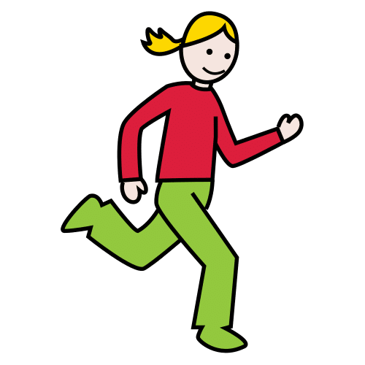
Agrupamentos: | Parte individual, por parellas e en grupo (en función do momento do xogo).
Material: | --
Variantes/Adaptacións:
Reducir ou aumentar o espazo de xogo, escoller a máis alumnado perseguidor.

Exploración
Nome actividade 1: | Cangregol | Tempo aprox. | 10 min.
Explicación:
Dous equipos enfrontados. Cada equipo defende unha portería. O espazo de xogo é a pista de fútbol sala. Os xogadores só se poden desprazar facendo o cangrexo, golpeando a pelota con calquera parte do corpo. O obxectivo é marcar gol na portería contraria. |  | 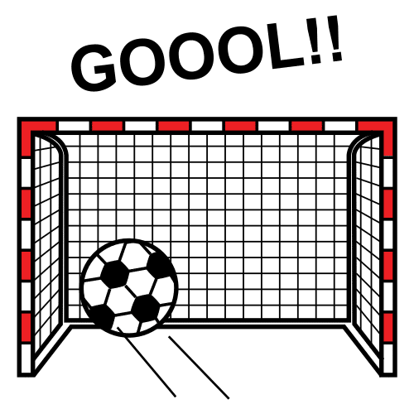
Agrupamentos: | 2 equipos
Material: | Pelota, porterías e petos.
Variantes/Adaptacións:
Cambiar o espazo de xogo, modificar as dimensións de porterías, cambiar a parte do corpo co que se pode golpear a pelota.
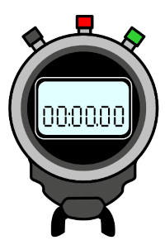  Nome actividade 2: | Test de Course Navette | Tempo aprox. | 10 min.
Explicación:
É un test de avaliación da resistencia, tamén coñecido popularmente como "test dos asubíos". Consiste en correr dun extremo a outro dunha pista de 20 metros, axustando a velocidade ao ritmo que indica unha serie de sinais acústicas ou "asubío" que se aceleran progresivamente. O obxectivo é manterse en sincronía con estes sinais o maior tempo posible. A medida que o test avanza, a tarefa vólvese máis esixente, poñendo a proba a resistencia.
Agrupamentos: | Individual
Material: | Cronómetro, reproductor do audio da proba.
Variantes/Adaptacións:
Espaciar os asubíos ou reducir o traxecto de desprazamento. Limitar o tempo de aplicación do test (número de períodos)
Nome actividade 3: | Colle a dianteira | Tempo aprox. | 10 min.
Explicación:
Fórmanse unha gran fileira integrada por todo o alumnado. Á orde do/a docente o último da fila poñerase primeiro e inciará un desprazamento que deberán imitar os demais (trote, pata coxa, marcha atrás...). Á seguinte sinal o último tomará a dianteira realizando outro tipo de desprazamento orixigal e así sucesivamente ata que o consigan todos/as. |  | 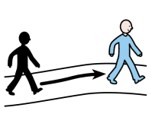
Agrupamentos: | En gran grupo
Material: | --
Variantes/Adaptacións:
Facer 2 equipos, cambiar o ritmo.
Reflexión
Colleremos de novo as pulsacións e compararemos os datos co inicio da sesión reflexionando o motivo polo cal aumentan.  Formular a seguinte pregunta ao alumnado: que outras cousas poden facer que aumente o número de pulsacións? (susto, medo, enfermidade, etc) |  | 
Material: | --

Despedida
Recollida de material por grupos
Aseo

Os símbolos pictográficos empregados son propiedade do Goberno de Aragón e foron creados por Sergio Palao para ARASAAC (http://www.arasaac.org), que os distribúe baixo Licenza Creative Commons BY-NC-SA.


“Exemplo de sesión de Educación Física para a SA En marcha”, do proxecto cREAgal, publícase coa Licenza Creative Commons Recoñecemento Non-comercial Compartir igual 4.0

